Сделаем наш край краше.

Обращение главы региона Алексея Гордеева

к жителям Воронежа и области.
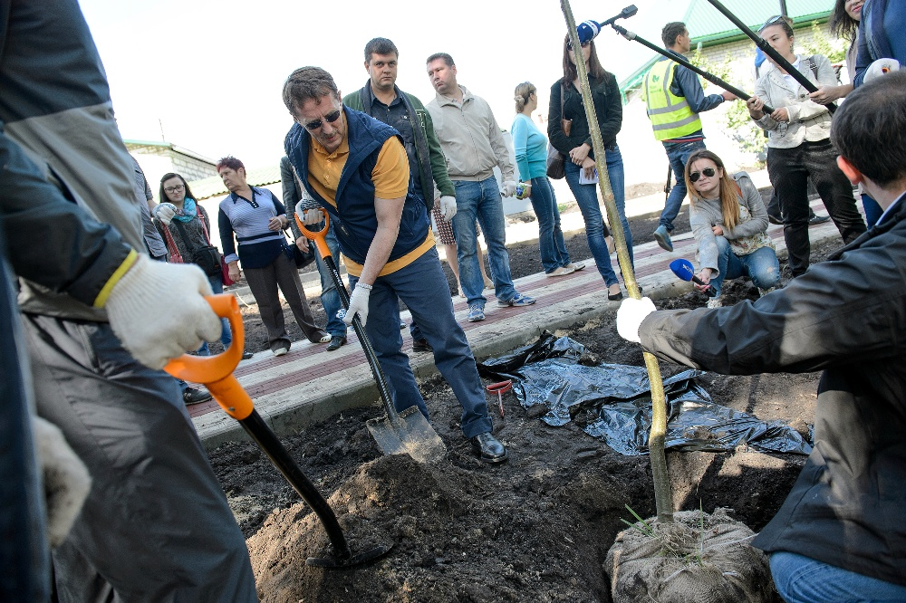

Уважаемые земляки!
Мы с вами возродили добрую традицию: несколько раз в год приводить в порядок наш большой дом, который называется Воронежская область.
Многие отмечают, что она заметно похорошела за последние годы, и во многом это - наша с вами общая заслуга. Конечно, ремонт, строительство и благоустройство обходятся недешево, но только деньгами не обеспечить чистоту и уют в регионе.
Ни дворники, ни самая современная техника не смогут заменить наши общие усилия по наведению порядка.
Дорогие воронежцы!
Искренне прошу вас 25 октября принять участие в уборке территорий городов и сел нашей области! Пожалуйста, отнеситесь к этому без формализма и с добрым настроем сделать наш родной край еще краше.
Отдельно обращаюсь к руководителям предприятий и организаций. Предстоящий субботник - прекрасный повод доказать свои организаторские способности. Обеспечьте в этот осенний день своих сотрудников не только граблями и метлами, но и горячим чаем.
И не забудьте найти для каждого доброе слово. До встречи на предстоящем субботнике, дорогие земляки!

Губернатор Воронежской области А.В. ГОРДЕЕВ

